ONE-HALF

EQUIVALENTS: 2 3 4 5 6
4, 6, 8, 10, 12, etc.

1
2

DECIMAL TO
PERCENT
.5 0
× 1 0 0
5 0 .0 0

PERCENT: 50%

FRACTION TO DECIMALS
1 0.500
2 1.000
- 1 0
000

DECIMAL: 0.50

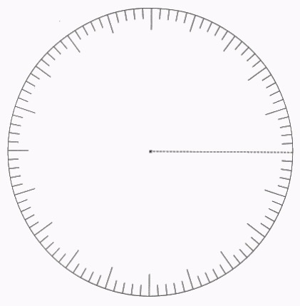

2
spaces

MINS.
30

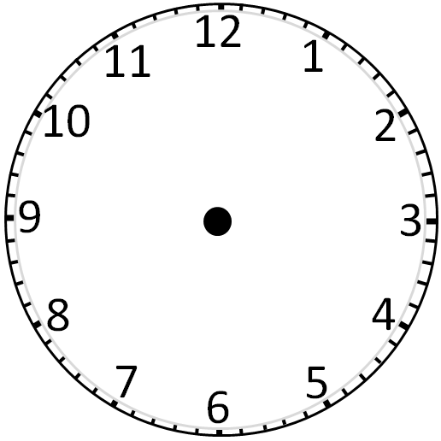

CLOCK MODEL

NUMBER LINE

MONEY
CENTS: .50¢

⁻1
1

1
2
0
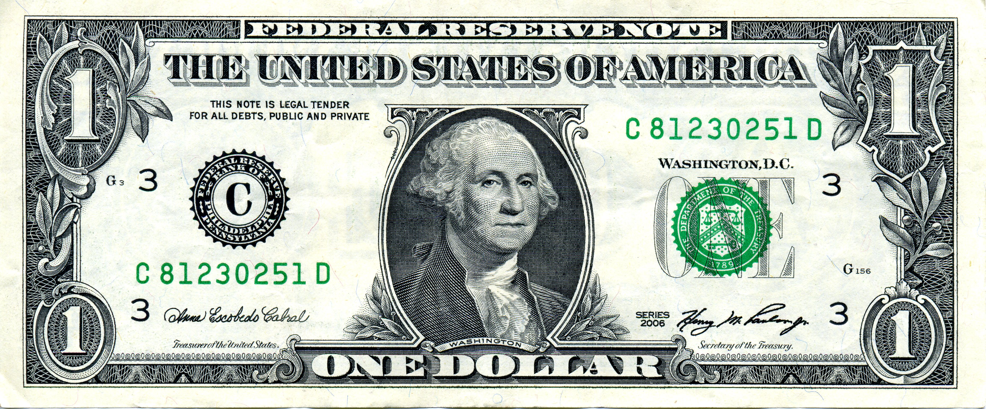

- - - - - - - - - - - - - - - - - - - - - - - - - - - - - - - - - - - - - - - - - - - - - - - - - - - - - - - - - - - - - - - - - - - - - - - - - - - - - - - - - - - - - - -
2
2

EQUIVALENTS: 2 3 4 5 6
2, , etc.

TWO-HALVES / ONE WHOLE

DECIMAL TO
PERCENT
PERCENT: 50%

FRACTION TO DECIMALS
2 0.
2 2.000

DECIMAL:

MINS.
60

NUMBER LINE

CLOCK MODEL

MONEY
CENTS: $

0

ONE-QUARTER / ONE-FOURTH

DEC. TO PER.
.2 5
× 1 0 0
2 5 .0 0

PERCENT: 25%

FRAC. TO DEC.
1 0.250
4 1.000
- 8
20
- 20
0
DECIMAL: 0.25

1
4

MINS.
15

CLOCK

2
spaces

MONEY
CENTS:.25¢

EQUIVS.: 2 3 4 5
8, 12, 16, 20, etc.

- - - - - - - - - - - - - - - - - - - - - - - - - - - - - - - - - - - - - - - - - - - - - - - - - - - - - - - - - - - - - - - - - - - - - - - - - - - - - - - - - - - - - - -
TWO-QUARTERS / TWO-FOURTHS /
ONE-HALF

DEC. TO PER.
.5 0
× 1 0 0
5 0 .0 0

PERCENT: 50%

FRAC. TO DEC.
2 0.
4 1.000

DECIMAL: 0.50

2
4

MINS.

CLOCK

MONEY
CENTS:

EQUIVS.: 4 6 8 10
8, 20, etc.

- - - - - - - - - - - - - - - - - - - - - - - - - - - - - - - - - - - - - - - - - - - - - - - - - - - - - - - - - - - - - - - - - - - - - - - - - - - - - - - - - - - - - - -
THREE-QUARTERS / THREE-FOURTHS

FRAC. TO DEC.
3 0.
4 1.000

DECIMAL: 0.75

DEC. TO PER.
.7 5
× 1 0 0

PERCENT: 75%

MINS.

3
4

CLOCK

MONEY
CENTS:

N^{O}. LINE

0

- - - - - - - - - - - - - - - - - - - - - - - - - - - - - - - - - - - - - - - - - - - - - - - - - - - - - - - - - - - - - - - - - - - - - - - - - - - - - - - - - - - - - - -
FOUR-QUARTERS / FOUR-FOURTHS /
ONE WHOLE

DEC. TO PER.
1 . 0 0
× 1 0 0

PERCENT: 100%

FRAC. TO DEC.
4
4 1.000

DECIMAL: 1.00

4
4

MINS.
60

CLOCK

MONEY
CENTS: $

EQUIVS.: 8
8, , etc.

ROUNDING
. 3 3 3

. 3 3

ROUNDED
DECIMAL: . 33

FRAC. TO DEC.
1 0.333
3 1.000
- 9
1 0
- 9
1 0
- 9
1
DECIMAL: 0.333

ONE-THIRD

1
3

EQUIVS.: 1 2 3 4 5
4, 8, 12, 16, 20, etc.

DEC. TO PER.
.3 3
× 1 0 0
3 3 .0 0

PERCENT: 33%

MINS.
20

CLOCK

2
spaces

MONEY
CENTS: .33¢

EQUIVS: 2 3 4 5
6, 9, 12, 15, etc.

FRAC. TO DEC.
2 0.666
3 2.000
- 1 8
2 0
- 1 8
2 0
- 1 8
2
DECIMAL: 0.666

- - - - - - - - - - - - - - - - - - - - - - - - - - - - - - - - - - - - - - - - - - - - - - - - - - - - - - - - - - - - - - - - - - - - - - - - - - - - - - - - - - - - - - -

ROUNDING
. 6 6 6

. 6 7

ROUNDED
DECIMAL: . 6 7

TWO-THIRDS

2
3

MINS.

DEC. TO PER.
.6 7
× 1 0 0
6 7 .0 0

PERCENT: 67%

CLOCK

MONEY
CENTS: .67¢

2
spaces

0

1

ROUNDING
1 . 0 0 0

.

ROUNDED
DECIMAL:

- - - - - - - - - - - - - - - - - - - - - - - - - - - - - - - - - - - - - - - - - - - - - - - - - - - - - - - - - - - - - - - - - - - - - - - - - - - - - - - - - - - - - -
THREE-THIRDS / ONE WHOLE

FRAC. TO DEC.
3 1.000
3 3.000
- 3
0 000

DECIMAL: 1.000

3
3

DEC. TO PER.
1 . 0 0
× 1 0 0

PERCENT: %

MINS.
60

CLOCK

MONEY
CENTS: $

EQUIVS: 6 9 12 15
6, 9, 12, 15, etc.

FRAC. TO DEC.
4
5

DECIMAL: .

EQUIVS: 2 3
12, 18, 24 etc.

ONE-SIXTH

1
6

DECIMAL | ROUNDED | PERCENT | MONEY
.166 | .17 | 17% | .17¢

CLOCK

- - - - - - - - - - - - - - - - - - - - - - - - - - - - - - - - - - - - - - - - - - - - - - - - - - - - - - - - - - - - - - - - - - - - - - - - - - - - - - - - - - - - - -
TWO-SIXTHS / ONE-THIRD

2
6

DECIMAL | ROUNDED | PERCENT | MONEY | MINUTES
.333 | .33 | 33% | .33¢ | 20

CLOCK

- - - - - - - - - - - - - - - - - - - - - - - - - - - - - - - - - - - - - - - - - - - - - - - - - - - - - - - - - - - - - - - - - - - - - - - - - - - - - - - - - - - - - -
EQUIVS: 9 21
18, , etc.

3
6

THREE-SIXTHS

DECIMAL | ROUNDED | PERCENT | MONEY
. | . | % | . ¢

CLOCK

- - - - - - - - - - - - - - - - - - - - - - - - - - - - - - - - - - - - - - - - - - - - - - - - - - - - - - - - - - - - - - - - - - - - - - - - - - - - - - - - - - - - - -
4
6

FOUR-SIXTHS / TWO-THIRDS

DECIMAL | ROUNDED | PERCENT | MONEY | MINUTES
.666 | .67 | 67% | .67¢

CLOCK

- - - - - - - - - - - - - - - - - - - - - - - - - - - - - - - - - - - - - - - - - - - - - - - - - - - - - - - - - - - - - - - - - - - - - - - - - - - - - - - - - - - - - -
EQUIVS: 15 45
18, , etc.

FIVE-SIXTHS

5
6

DECIMAL | ROUNDED | PERCENT | MONEY
. | . | % | . ¢

CLOCK

- - - - - - - - - - - - - - - - - - - - - - - - - - - - - - - - - - - - - - - - - - - - - - - - - - - - - - - - - - - - - - - - - - - - - - - - - - - - - - - - - - - - - -
SIX-SIXTHS / ONE WHOLE

6
6

DECIMAL | ROUNDED | PERCENT | MONEY | MINUTES
1.000 | 1.00 | 100% | $1.00

FRAC. TO DEC.
1 0.200
5 1.000
- 1 0
000

DECIMAL: 0.200

DECIMAL | PERCENT
.20 | 20%
 | MONEY
 | .20¢

ONE-FIFTH

1
5

 | MINS.
CLOCK | 12

EQUIVS.: 1 2 3 4
5, 10, 15, 20, etc.

- - - - - - - - - - - - - - - - - - - - - - - - - - - - - - - - - - - - - - - - - - - - - - - - - - - - - - - - - - - - - - - - - - - - - - - - - - - - - - - - - - - - - -

ROUNDING
. 4 0 0

.

ROUNDED
DECIMAL:

DECIMAL | PERCENT
.40 | %
 | MONEY
 | . ¢

TWO-FIFTHS

2
5

HGXC
MINS.
CLOCK

EQUIVS.: 2
5, , , etc.

- - - - - - - - - - - - - - - - - - - - - - - - - - - - - - - - - - - - - - - - - - - - - - - - - - - - - - - - - - - - - - - - - - - - - - - - - - - - - - - - - - - - - -

FRAC. TO DEC.
3 0.600
5 3.000
- 3 0
000

DECIMAL: 0.600

DECIMAL | PERCENT
. | %
 | MONEY
 | . ¢

THREE-FIFTHS

MINS.
CLOCK

3
5

1

0

- - - - - - - - - - - - - - - - - - - - - - - - - - - - - - - - - - - - - - - - - - - - - - - - - - - - - - - - - - - - - - - - - - - - - - - - - - - - - - - - - - - - - -

FRAC. TO DEC.
4
5

DECIMAL: .

DECIMAL | PERCENT
. | %
 | MONEY
 | .80¢

FOUR-FIFTHS

4
5

 | MINS.
CLOCK | 48

EQUIVS.: 4
5, , , etc.

DECIMAL | PERCENT
. | %
 | MONEY
 | $ .

- - - - - - - - - - - - - - - - - - - - - - - - - - - - - - - - - - - - - - - - - - - - - - - - - - - - - - - - - - - - - - - - - - - - - - - - - - - - - - - - - - - - - -

DEC. TO PER.
× 1 0 0

PERCENT: 100%

FIVE FIFTHS

5
5

MINS.
CLOCK

.60

0

DECIMAL | ROUNDED | PERCENT | MONEY | MINUTES
.100 | .10 | 10% | .10¢ | 06

ONE-TENTH

1
10

DECIMAL | ROUNDED | PERCENT
.200 | .20 | 20%

- - - - - - - - - - - - - - - - - - - - - - - - - - - - - - - - - - - - - - - - - - - - - - - - - - - - - - - - - - - - - - - - - - - - - - - - - - - - - - - - - - - - - - -
TWO-TENTHS

2
10

DECIMAL | ROUNDED | PERCENT | MONEY | MINUTES
. | . | % | . ¢

- - - - - - - - - - - - - - - - - - - - - - - - - - - - - - - - - - - - - - - - - - - - - - - - - - - - - - - - - - - - - - - - - - - - - - - - - - - - - - - - - - - - - - -
THREE-TENTHS

3
10

- - - - - - - - - - - - - - - - - - - - - - - - - - - - - - - - - - - - - - - - - - - - - - - - - - - - - - - - - - - - - - - - - - - - - - - - - - - - - - - - - - - - - - -

DECIMAL | ROUNDED | PERCENT | MONEY | MINUTES
.400 | .40 | 40% | .40¢

4
10

FOUR-TENTHS

- - - - - - - - - - - - - - - - - - - - - - - - - - - - - - - - - - - - - - - - - - - - - - - - - - - - - - - - - - - - - - - - - - - - - - - - - - - - - - - - - - - - - - -

DECIMAL | ROUNDED | PERCENT | MONEY | MINUTES
.500 | . | % | .50¢ | 30

5
10

FIVE-TENTHS

PERCENT
%

- - - - - - - - - - - - - - - - - - - - - - - - - - - - - - - - - - - - - - - - - - - - - - - - - - - - - - - - - - - - - - - - - - - - - - - - - - - - - - - - - - - - - - -

EQUIVS: 6 12
10, 20, , , , etc.

6
10

SIX-TENTHS

- - - - - - - - - - - - - - - - - - - - - - - - - - - - - - - - - - - - - - - - - - - - - - - - - - - - - - - - - - - - - - - - - - - - - - - - - - - - - - - - - - - - - - -
7
10

SEVEN-TENTHS

7
10

0

1

- - - - - - - - - - - - - - - - - - - - - - - - - - - - - - - - - - - - - - - - - - - - - - - - - - - - - - - - - - - - - - - - - - - - - - - - - - - - - - - - - - - - - - -

DECIMAL | ROUNDED | PERCENT | MONEY | MINUTES
. | . | % | . ¢

8
10

EIGHT-TENTHS

DECIMAL | MONEY | PERCENT
.900 | . ¢ | 90%

- - - - - - - - - - - - - - - - - - - - - - - - - - - - - - - - - - - - - - - - - - - - - - - - - - - - - - - - - - - - - - - - - - - - - - - - - - - - - - - - - - - - - - -
NINE-TENTHS

9
10

- - - - - - - - - - - - - - - - - - - - - - - - - - - - - - - - - - - - - - - - - - - - - - - - - - - - - - - - - - - - - - - - - - - - - - - - - - - - - - - - - - - - - - -

DECIMAL | ROUNDED | PERCENT | MONEY | MINUTES
1.000 | 1.00 | 100% | $1.00 | 60

10
10

TEN-TENTHS

DECIMAL | PERCENT
.125 | 13%
ROUNDED | MONEY
.13 | .13¢

1
8

ONE-EIGHTH

EQUIVS.: 1 2 3 4
8, 16, 24, 32, etc.

- - - - - - - - - - - - - - - - - - - - - - - - - - - - - - - - - - - - - - - - - - - - - - - - - - - - - - - - - - - - - - - - - - - - - - - - - - - - - - - - - - - - - -
DECIMAL | .250
ROUNDED | .25
PERCENT | 25%
MONEY | .25¢
MINUTES | 15

2
8

TWO-EIGHTHS

ALSO KNOWN AS
1/4, .25, 25%

- - - - - - - - - - - - - - - - - - - - - - - - - - - - - - - - - - - - - - - - - - - - - - - - - - - - - - - - - - - - - - - - - - - - - - - - - - - - - - - - - - - - - -

DECIMAL | PERCENT
. | %
ROUNDED | MONEY
. | . ¢

3
8

THREE-EIGHTHS

EQUIVS.: 3
8, , , etc.

- - - - - - - - - - - - - - - - - - - - - - - - - - - - - - - - - - - - - - - - - - - - - - - - - - - - - - - - - - - - - - - - - - - - - - - - - - - - - - - - - - - - - -
DECIMAL | .
ROUNDED | .
PERCENT | %
MONEY | . ¢
MINUTES | 30

FOUR-EIGHTHS

4
8

ALSO KNOWN AS
1/2, 2/4, .50, 50%

DECIMAL | PERCENT
. | %
ROUNDED | MONEY
. | . ¢

- - - - - - - - - - - - - - - - - - - - - - - - - - - - - - - - - - - - - - - - - - - - - - - - - - - - - - - - - - - - - - - - - - - - - - - - - - - - - - - - - - - - - -
5
8

FIVE-EIGHTHS

1
2

0

N^{O}. LINE

- - - - - - - - - - - - - - - - - - - - - - - - - - - - - - - - - - - - - - - - - - - - - - - - - - - - - - - - - - - - - - - - - - - - - - - - - - - - - - - - - - - - - -
DECIMAL | .
ROUNDED | .
PERCENT | %
MONEY | . ¢
MINUTES | 45

SIX-EIGHTHS

6
8

ALSO KNOWN AS
3/4, .75, 75%

- - - - - - - - - - - - - - - - - - - - - - - - - - - - - - - - - - - - - - - - - - - - - - - - - - - - - - - - - - - - - - - - - - - - - - - - - - - - - - - - - - - - - -

DECIMAL | PERCENT
.875 | %
ROUNDED | MONEY
. | . ¢

7
8

SEVEN-EIGHTHS

EQUIVS.: 7
8, , , etc.

- - - - - - - - - - - - - - - - - - - - - - - - - - - - - - - - - - - - - - - - - - - - - - - - - - - - - - - - - - - - - - - - - - - - - - - - - - - - - - - - - - - - - -
DECIMAL | .
ROUNDED | .
PERCENT | %
MONEY | . ¢
MINUTES | 60

8
8

EIGHT-EIGHTHS

ALSO KNOWN AS
one whole

DEC. | RND. | PER. | MON. | MNS. | EQUIV
.083 | .08 | 08% | .08¢ | 05 | 2/24

ONE-
TWELFTH

1
12

- - - - - - - - - - - - - - - - - - - - - - - - - - - - - - - - - - - - - - - - - - - - - - - - - - - - - - - - - - - - - - - - - - - - - - - - - - - - - - - - - - - - - -

DEC. | RND. | PER. | MON. | MNS. | EQUIV
.166 | .17 | 17% | .17¢ | 10 | 1/6

TWO-
TWELFTHS

2
12

- - - - - - - - - - - - - - - - - - - - - - - - - - - - - - - - - - - - - - - - - - - - - - - - - - - - - - - - - - - - - - - - - - - - - - - - - - - - - - - - - - - - - -

DEC. | RND. | PER. | MON. | MNS. | EQUIV
.250 | .25 | 25% | .25¢ | 15 | 1/4

THREE-
TWELFTHS

3
12

- - - - - - - - - - - - - - - - - - - - - - - - - - - - - - - - - - - - - - - - - - - - - - - - - - - - - - - - - - - - - - - - - - - - - - - - - - - - - - - - - - - - - -

DEC. | RND. | PER. | MON. | MNS. | EQUIV
.333 | .33 | 33% | .33¢ | 20 | 1/3

FOUR-
TWELFTHS

4
12

- - - - - - - - - - - - - - - - - - - - - - - - - - - - - - - - - - - - - - - - - - - - - - - - - - - - - - - - - - - - - - - - - - - - - - - - - - - - - - - - - - - - - -

DEC. | RND. | PER. | MON. | MNS. | EQUIV
.416 | .42 | 42% | .42¢ | 25 | 10/24

FIVE-
TWELFTHS

5
12

- - - - - - - - - - - - - - - - - - - - - - - - - - - - - - - - - - - - - - - - - - - - - - - - - - - - - - - - - - - - - - - - - - - - - - - - - - - - - - - - - - - - - -

DEC. | RND. | PER. | MON. | MNS. | EQUIV
.500 | .50 | 50% | .50¢ | 30 | 1/2

SIX-
TWELFTHS

6
12

- - - - - - - - - - - - - - - - - - - - - - - - - - - - - - - - - - - - - - - - - - - - - - - - - - - - - - - - - - - - - - - - - - - - - - - - - - - - - - - - - - - - - -

DEC. | RND. | PER. | MON. | MNS. | EQUIV
.583 | .58 | 58% | .58¢ | 35 | 14/24

SEVEN-
TWELFTHS

7
12

- - - - - - - - - - - - - - - - - - - - - - - - - - - - - - - - - - - - - - - - - - - - - - - - - - - - - - - - - - - - - - - - - - - - - - - - - - - - - - - - - - - - - -

DEC. | RND. | PER. | MON. | MNS. | EQUIV
.666 | .67 | 67% | .67¢ | 40 | 2/3

EIGHT-
TWELFTHS

8
12

- - - - - - - - - - - - - - - - - - - - - - - - - - - - - - - - - - - - - - - - - - - - - - - - - - - - - - - - - - - - - - - - - - - - - - - - - - - - - - - - - - - - - -

DEC. | RND. | PER. | MON. | MNS. | EQUIV
.750 | .75 | 75% | .75¢ | 45 | 3/4

NINE-
TWELFTHS

9
12

- - - - - - - - - - - - - - - - - - - - - - - - - - - - - - - - - - - - - - - - - - - - - - - - - - - - - - - - - - - - - - - - - - - - - - - - - - - - - - - - - - - - - -

DEC. | RND. | PER. | MON. | MNS. | EQUIV
.833 | .83 | 83% | .83¢ | 50 | 5/6

TEN-
TWELFTHS

10
12

- - - - - - - - - - - - - - - - - - - - - - - - - - - - - - - - - - - - - - - - - - - - - - - - - - - - - - - - - - - - - - - - - - - - - - - - - - - - - - - - - - - - - -

DEC. | RND. | PER. | MON. | MNS. | EQUIV
.916 | .92 | 92% | .92¢ | 55 | 22/24

ELEVEN-
TWELFTHS

11
12

- - - - - - - - - - - - - - - - - - - - - - - - - - - - - - - - - - - - - - - - - - - - - - - - - - - - - - - - - - - - - - - - - - - - - - - - - - - - - - - - - - - - - -

DEC. | RND. | PER. | MON. | MNS. | EQUIV
1.000 | 1.00 | 100% | $1.00 | 60 | 24/24

TWELVE-
TWELFTHS

12
12

2341
2341

7
7

ONE WHOLE

DECIMAL TO PERCENT
1 . 0 0
× 1 0 0

PERCENT: 100%

ROUNDING
1 . 0 0 0

1 . 0 0

ROUNDED
DECIMAL: 1.00

FRACTION TO DECIMALS
9 1.000

9 9.000
- 9
0000

DECIMAL: 1.000

N^{O}. LINE

13
13

MINS.
60
60

MONEY
CENTS: $1.00

100
100

NUMBERLINE
When looking at the number line to the right, could the tic marks be designated as 1/1, 2/2, 3/3, 4/4,… Up to 13/13? Why or why not?

EQUIVALENTS
7
7, , , , etc.

COULD 3/3 BE EQUIVALENT TO 7/7? WHY OR WHY NOT?

0

